**NAMA : MELI SAFITRI**

**NPM : 2123025005**

**MATKUL : ELEKTRODINAMIKA**

HUKUM KIRCHOOF

Membahas konsep arus dan tegangan pada rangkaian simpal dan multisimpal.

Menganalisis arus listrik pada rangkaian simpal (loop tunggal)

Silahkan anda klik: [http://www.phet](http://www.phet/) Calorado animasi. Pilih fisika. Pilih *electric circuit*.

Selanjutnya ikuti petunjuk berikut ini!

1. Susunlah rangkaian seperti gambar di bawah ini!

R1 b

1

Ɛ

2

Ɛ

a

R

2



V



A



V

R1 dan R2 identik, Ɛ1> Ɛ2, pasang voltmeter pada masing-masing hambatan secara paralel, dan amperemeter secara seri.

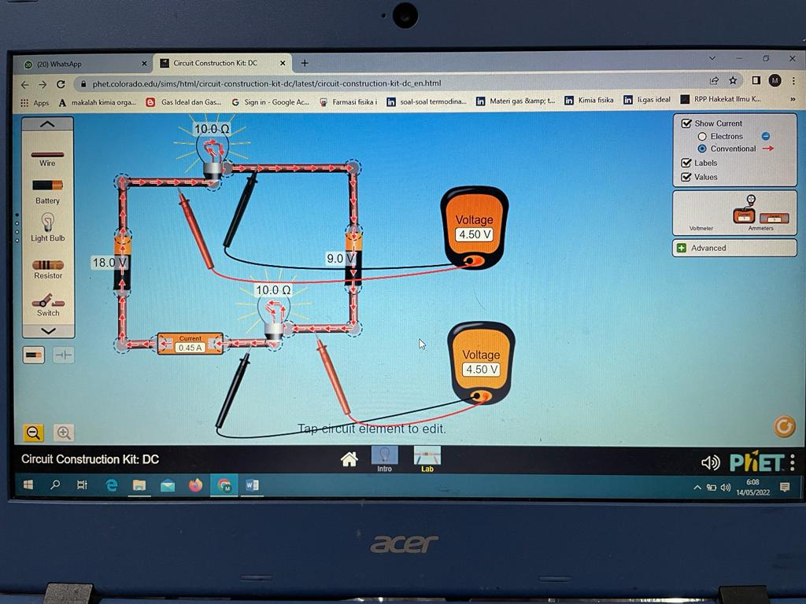

1. Sebelum melakukan pengukuran, buat rumusan masalahnya!

Apakah jumlah keseluruhan voltase yang ada di sekitar loop tertutup di dalam rangkaian memiliki besar sama dengan nol ?

1. Buat hipotesis atas rumusan masalah di atas!

Ha : ∑*V* + ∑I.R = 0

Jumlah keseluruhan voltase yang ada di sekitar loop tertutup di dalam rangkaian memiliki besar sama dengan nol.

Ho : ∑*V* + ∑I.R ≠ 0

Jumlah keseluruhan voltase yang ada di sekitar loop tertutup di dalam rangkaian memiliki besar tidak sama dengan nol.

1. Lakukan pengukuran dan isilah tabel di bawah ini!

|  |  |  |
| --- | --- | --- |
| Kuat arus (A) | Tegangan sumber (V) | Tegangan pada komponen hambatan (V) |
| I = 0,45 | I.R1 = 0,45 A x 10 Ω  = 4,5 V | V1 = -18 V |
| I.R2 = 0,45 A x 10 Ω  = 4,5 V | V2 = 9 V |
| ∑I.R = 9 V | ∑V = -9 V |

1. ∑*V* + ∑I.R = -9 ± 9 = 0

1. Sekarang coba Anda lakukan perhitungan dan buktikan bahwa ∑*V* + ∑I.R = 0

Jika dibuat loop searah dengan arah arus (searah jarum jam), maka:

∑*V* + ∑I.R = 0

= -V1 + V2 + I.R1 + I.R2

= -18 V + 9 V + (0,45 A . 10 Ω) +(0,45 A . 10 Ω)

= -18 V + 9 V + 4,5V + 4,5 V

= -9 V + 9 V

= 0

1. Gambar Arah arus listrik dalam rangkaian, jika , Ɛ 1 > , Ɛ 2

R

1

2

Ɛ1 Ɛ

R2

1. Buat loop di dalam rangkaian sesuka hatimu!

R

1

2

Ɛ1 Ɛ

R2

1. Jumlahkan tegangan (Ɛ) mengikuti arah loop, arah loop membentur tanda positif sumber tegangan, maka Ɛ positif dan sebaliknya.

ƩƐ = Ɛ1 + Ɛ2

= -18V + 9V = 9 V

1. Jumlahkan arus dikali hambatan (I.R), jika arah arus searah dengan arah loop, maka I.R bertanda positif dan sebaliknya.

ƩI.R = I.R1 + I.R2

= 0,45 A.10 Ω + 0,45 A.10 Ω

= 4,5 V + 4,5 V

= 9 V

1. Jika Ɛ 1= 18 V, Ɛ 2= 9 V, R = 10 ohm, berapa arus dalam rangkaian tersebut?

ƩƐ + ƩI.R = 0

Ɛ1 + Ɛ2 + I.R1 + I.R2 = 0

-18V + 9V + I.10 Ω + I.10 Ω = 0

-9V + I.(10 Ω + 10 Ω) = 0

-9V + I.20 = 0

I.20 = 9V

I = 9/20

I = 0,45 A

1. Apa kesimpulan Anda tentang percobaan yang telah dilakukan?

Jumlah keseluruhan voltase yang ada di sekitar loop tertutup di dalam rangkaian memiliki besar yang sama dengan nol.

Kegiatan: 2. Menganalisis arus listrik pada rangkaian multisimpal.

Silahkan anda klik: [http://www.phet.](http://www.phet/)Calorado.edu. Pilih  *circuit electric*. Cari gambar komponen-komponen yang dapat dipindahkan seperti lampu, voltmeter, amperemeter, saklar, dan kabel. Selanjutnya ikuti petunjuk berikut ini.

1. Susun rangkaian seperti pada gambar di bawah!

R1 R2

1 R3 2

R4

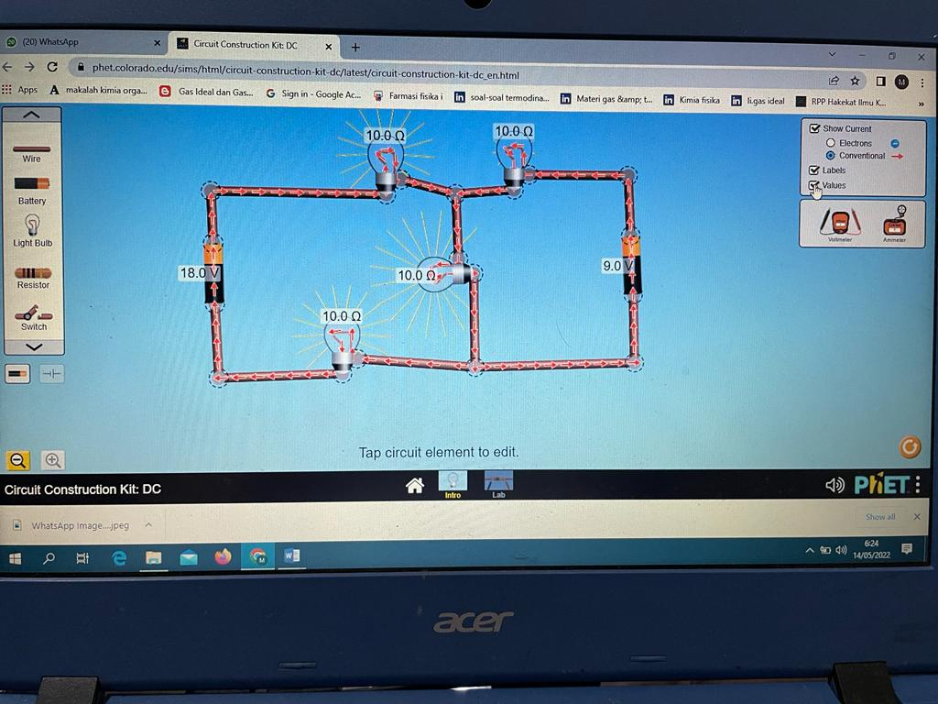

1. 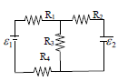Gunakan hambatan masing-masing 10 ohm dan Ɛ1= 18 volt, Ɛ2= 9 volt

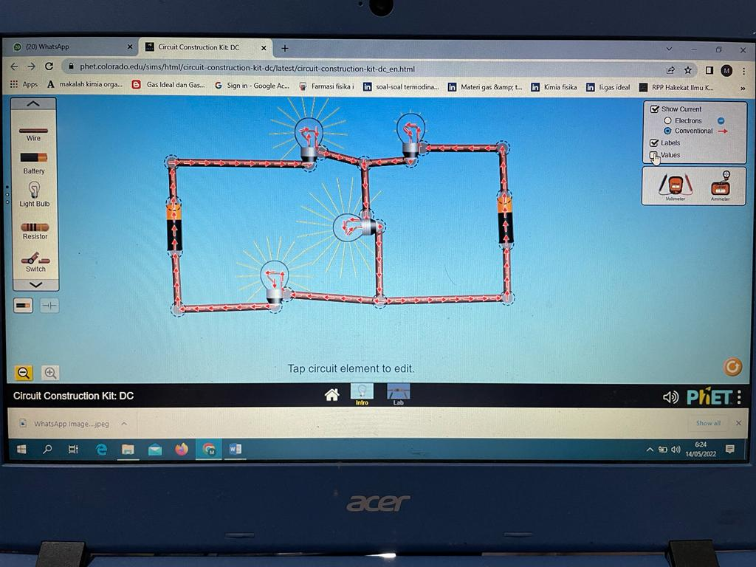

1. Pasang amperemeter pada setiap hambatan secara seri.

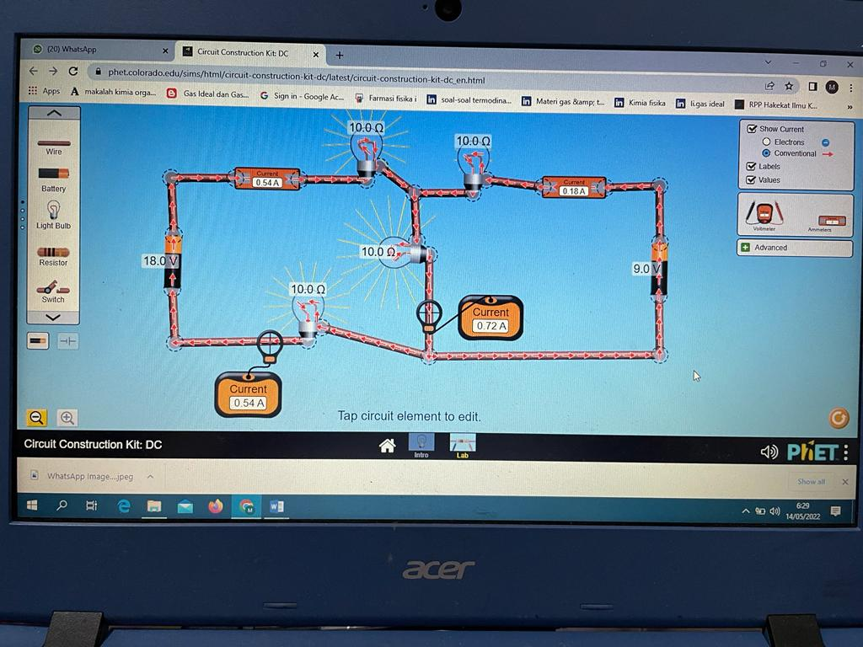

1. Catat arus listrik pada setiap hambatan.

|  |  |  |
| --- | --- | --- |
| Sumber tegangan | Arus pada tiap hambatan | Pengukuran tegangan |
| Ɛ 1= 18 V | IR1 = 0,54 A | VR1 = 5,40 V |
| Ɛ 2= 9 V | IR2 = 0,18 A | VR2 = 1,80 V |
|  | IR3 = 0,72 A | VR3 = 7,20 V |
|  | IR4 = 0,54 A | VR4 = 5,40 V |

VR1

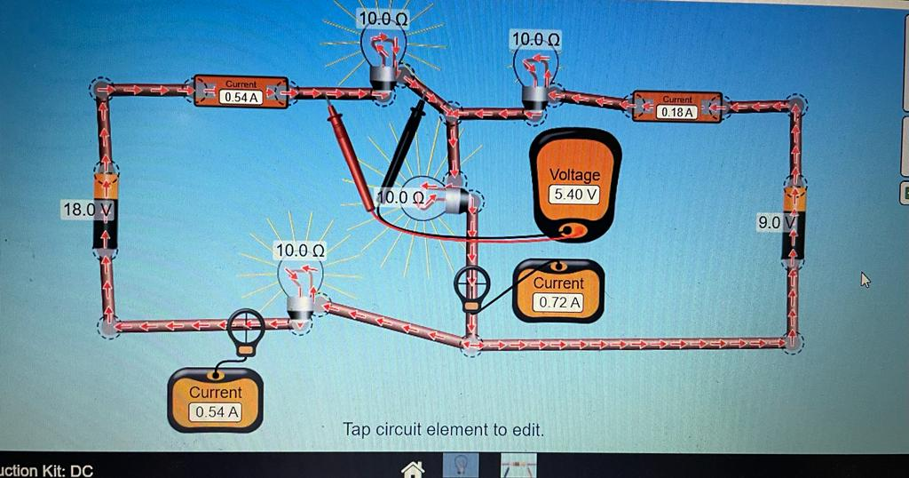

VR2

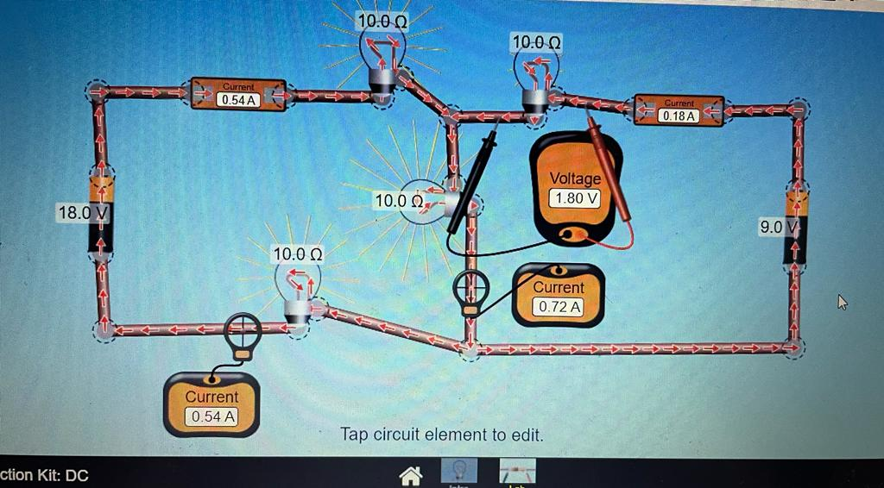

VR3

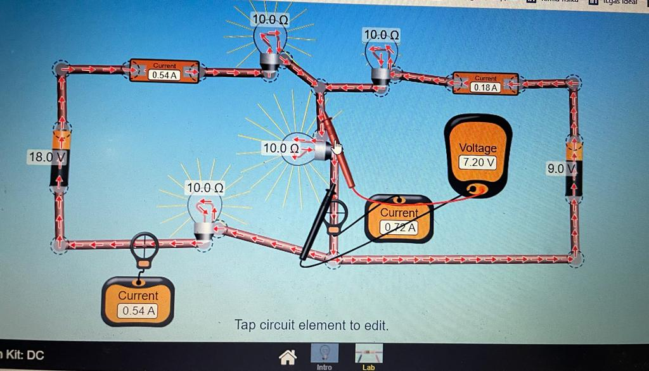

VR4

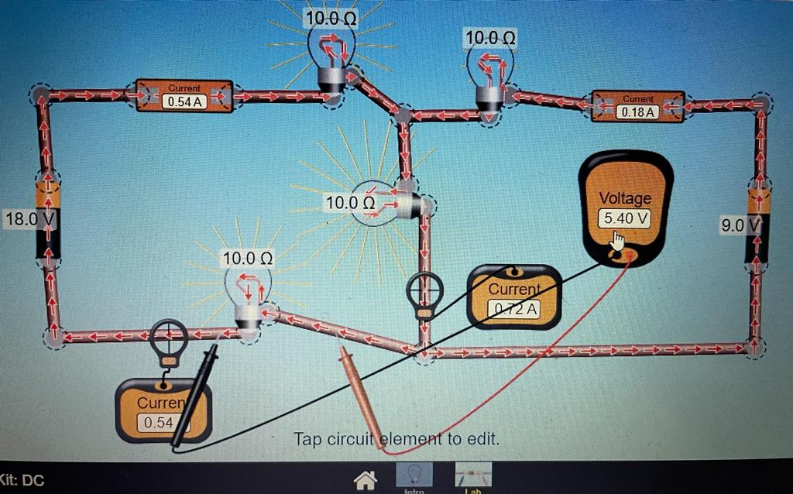

1. Perhatikan loop I. Masukkan hasil pengukuran di atas, dan buktikan rumus berikut ini.

∑ Ɛ + ∑I.R = Ɛ 1 +*I*1.*R*1 +*I*1.*R*4 +*I*3.*R*3 = 0

∑ Ɛ + ∑I.R = -18 V + (0,54 A x 10 Ω) + (0,54 A x 10 Ω)+ (0,72 A x 10 Ω)

∑ Ɛ + ∑I.R = - 18 V + 5,4 V + 5,4 V + 7,2 V

= - 18 V + 18 V

= 0

1. Perhatikan loop 2. Masukkan hasil pengukuran di atas, dan buktikan rumus berikut ini.

∑ Ɛ + ∑I.R = Ɛ 1 +*I*1.*R*1 +*I*1.*R*4 +*I*3.*R*3 = 0

∑ Ɛ + ∑I.R = -18 V + (0,18 A x 10 Ω)+ (0,72 A x 10 Ω)

∑ Ɛ + ∑I.R = - 9 V + 1,8 + 7,2 V

= - 9 V + 9 V

= 0

1. Cocokkan hasil pengukuran yang Anda lakukan dengan hasil perhitungan dengan menggunakan aturan-aturan dalam hukum Kirchoff, yaitu:
   1. Gambar arah arus dengan memperhatikan sumber tegangan yang ada!

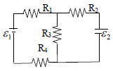

* 1. Beri nama arus yang mengalir pada masing-masing cabang, seperti arus dari sumber tegangan (1) adalah I1 dan arus pada R2 adalah I2,dan R3 adalah I3

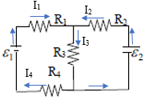

* 1. Buat loop sesuka Anda!



* 1. Jumlahkan sumber tegangan pada loop 1, jika arah loop mengarah pada tanda negatif sumber tegangan, berarti nilai sumber tegangan negatif dan sebaliknya! Jumlahkan perkalian arus dan hambatan pada loop tersebut!

Jika arah loop berlawanan dengan arah arus, berarti nilai arus negatif, dan sebaliknya!

∑ Ɛ + ∑I.R = Ɛ 1 +*I*1.*R*1 +*I*1.*R*4 +*I*3.*R*3

∑ Ɛ + ∑I.R = -18 V + (0,54 A x 10 Ω) + (0,54 A x 10 Ω)+ (0,72 A x 10 Ω)

∑ Ɛ + ∑I.R = - 18 V + 5,4 V + 5,4 V + 7,2 V

= - 18 V + 18 V

= 0

* 1. Lakukan hal yang sama pada loop 2!

∑ Ɛ + ∑I.R = Ɛ 1 +*I*1.*R*1 +*I*1.*R*4 +*I*3.*R*3

∑ Ɛ + ∑I.R = -18 V + (0,18 A x 10 Ω)+ (0,72 A x 10 Ω)

∑ Ɛ + ∑I.R = - 9 V + 1,8 + 7,2 V

= - 9 V + 9 V

= 0

* 1. Jumlahkan loop 1 dan loop 2 untuk menghitung arus listrik tiap-tiap loop!

Hukum I Kirchoff

I1 + I2 = I3 🡪 I1 = I3 – I2 …. (1)

**Loop 1**

Σ Ɛ + ΣIR = 0

-Ɛ1 + I1R1 + I3R3 + I1R4 = 0

-18 + I1 . 10 + I3 . 10 + I1 . 10 = 0

-18 + 10I1 + 10I3 + 10I1 = 0

-18 + 20I1 + 10I3 = 0

20I1 + 10I3 = 18

10I1 + 5I3 = 9 ….. (2)

**Loop 2**

ΣƐ + ΣIR = 0

-Ɛ2 + I2R2 + I3R3 = 0

-9 + I2 . 10 + I3 . 10 = 0

-9 + 10I2 + 10I3 = 0

10I2 + 10I3 = 9 …. (3)

**Masukkan Persamaan 1 ke Persamaan 2**

10I1 + 5I3 = 9

10(I3 – I2) + 5I3 = 9

10I3 – 10I2 + 5I3 = 9

15I3 – 10I2 = 9 ….. (4)

**Eliminasi Persamaan 3 dan Persamaan 4**

10I3 + 10I2 = 9

15I3 – 10I2 = 9 +

25I3  + 0 = 18

I3 = 18/25

I3 = 0,72 A

**Masukkan Nilai I3 ke Persamaan 3**

10I2 + 10I3 = 9

10I2 + 10(0,72)= 9

10I2 + 7,2 = 9

10I2 = 9 – 7,2

10I2 = 1,8

I2 = 1,8/10 = 0,18 A

**Masukkan Nilai I2 dan I3 ke Persamaan 1**

I1 = I3 – I2

I1 = 0,72 A – 0,18 A

I1 = 0,54 A

Cocokkan hasil perhitungan dengan hasil pengukuran di atas!

Hasil perhitungan dan juga percobaan menggunakan phet simulation memiliki hasil yang sama.

1. Apa kesimpulan Anda tentang arus listrik dalam rangkaian multisimpal atau loop ganda? Hasil percobaan menggunakan phet simulation dan hasil perhitungan menggunakan rumus hukum kirchoff memiliki hasil yang sama.

*Soal*

1. Rancanglah sebuah rangkaian seri yang terdiri dari dua buah accu, masing-masing mempunyai tegangan 12 volt, dengan hambatan dalam 0,2 ohm dan 10 volt, dengan hambatan dalam 0,2 ohm. Hitunglah arus hasil rancanganmu itu! Sekarang ubahlah hasil rancanganmu itu dengan mengubah arah hubungan kutub salah satu accu. Hitunglahlah arus listrik yang mengalir dalam rangkaian tersebut. Coba Anda pikirkan dimana kasus ini dijumpai dalam kehidupan sehari-hari!
2. Hitung arus listrik pada setiap hambatan pada rangkaian berikut ini, jika nilai hambatan masing-masing 5 ohm, dan sumber tegangan masing-masing 15 V, dan 10 V

# R1 R2

1

2

# R4 R3

3. tegangan pada titik f = 0, R masing-masing 5 ohm, hitung tegangan pada titik a, b, c, d, dan e dalam rangkaian di bawah ini.

# a b c

12 V 4 V d f e

Contoh penerapan

Hitung arus dalam rangkaian!

4

8V 5V

6

Langkah 1

Menampilkan model, menentukan arah arus, dan menggambar arah loop sesuai dengan keinginan anda.

Langkah 2

Menganalisis model. Jika arah arus berlawan dengan arah loop, maka arah IR menjadi negatif, dan sebaliknya. Jika arah loop menjumpai tanda negatif sumber tegangan, maka  bertanda negatif.

+*IR* = 0

-8 + 5 + I(6 +4) = 0

3 = 10 I

I = 0,3 A

Langkah 3

Validasi model

Jadi arus yang mengalir dalam rangkaian adalah 0,3 A, hal ini berarti arus akan mengalir tanpa menimbulkan kepanasan yang berlebihan pada kedua sumber tegangan tersebut.

Contoh untuk multisimpal

# R1 R2 2 1 R3 R4

Nilai hambatan masing-masing besarnya 10 ohm, sumber tegangan satu 21 volt dan sumber tegangan dua 18 volt. Hitung besarnya arus pada masing-masing hambatan!

Solusi:

Langkah 1: Menampilkan model

I1 I2

I3

I  II

Loop dibuat searah jarum jam.

Langkah 2 : analisis model

Loop I. -1+ I1R1+(I1 + I2)R4 = 0 -21 +20I1 + 10 I2 = 0 ………… (1)

Loop II. +2- (I1 + I2)R4 – I2R2 = 0 18 – 10 I1 – 20 I2 = 0 ……….. (2)

Persamaan (1) dan (2)

-21 +20I1 + 10 I2 = 0

36 – 20 I1 – 40 I2 = 0 +

15 -30I2 = 0 I2 = 0,5 A 36 – 20 I1 – 20 = 0. I1 = 16/20 = 0,8 A Langkah 3 : validasi model.

Jadi arus listrik yang melalui hambatan R4 adalah 1,3 A, arus pada hambatan R1 adalah 0,8 A, dan arus pada hamabatan R2 dan R3 adalah 0,5 A. Perhitungan arus listrik dalam rangkaian multisimpal dapat dilakukan dengan tinjauan loop dan arah arus yang berbeda, tetapi harus diingat jika tanda arus negatif berarti menggambarkan arah arus terbalik.

**Daftar Pustaka**

Griffiths, D.J. (1989). *Introduction to Electrodynamics*. Second edition. Prentice hall, Englewood Cliffs, New Jersey 07632.

Kheng, Y.T. (2008). *Science proses Skills*. Malaysia Pearson Longman.

Savage, M. & Williams, J. (1990). *Mechanics in Action: modelling and practical Investigation*. Cambridge university Press New York port Chester melbourne

Sydney.

Tipler. (1996). *Fisika untuk Sains dan Teknik*. jilid II. Penerbit airlangga.